Praktické cvičení pro minitýmy - řešení
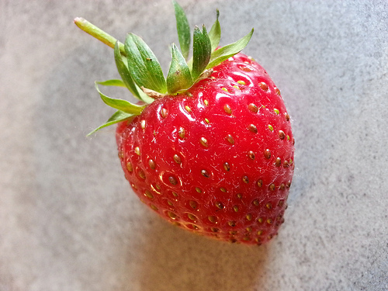
Název Popis Použití

sladká chuť marmelády, džemy
Jahoda výrazně červené barvy koláče, kokteily,
domácí bobulové ovoce ozdoba do nápojů
rychle se kazí

KAIZENDO, Nicolas. flickr.com: Fraises du jardin [online]. 2015-02-06 [cit. 2019-03-25]. Dostupný pod licencí CC-BY-SA na WWW: <https://www.flickr.com/photos/kaizendofr/16430991066/>.
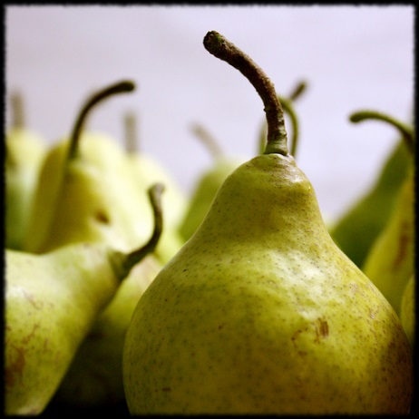

Hruška sladké až moučné chuti koláče
žluté až zelené barvy kompoty domácí jádrové ovoce pálenka
vhodné k uskladnění dezerty

https://farm5.staticflickr.com/4079/4933316291_85e9081a99.jpg
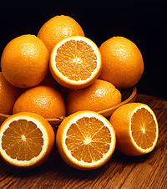

Pomeranč sladké ovoce jemně kyselé chuti šťáva, džusy
oranžové barvy zmrzlina
chuťově výrazná šťáva ledová tříšť
citrusové dovážené ovoce koktejly
velký zdroj vit. C ozdoby

Thoken. Wikimedia.org: Ambersweet oranges [online]. 2005-05-24 [cit. 2019-03-25]. Dostupný pod licencí Public domain na WWW: <https://commons.wikimedia.org/wiki/File:Ambersweet_oranges.jpg>.

Název Popis Použití

Banán sladké až moučné chuti koktejly
sytící účinek – sacharidy smoothie
dovážené tropické ovoce dezerty sklízí se nezralé, dozrává přesnídávky
MADD, Matt. flickr.com: Banana [online]. 2017-07-05 [cit. 2019-03-25]. Dostupný pod licencí CC-BY na WWW: <https://www.flickr.com/photos/149902454@N08/35694008616/>.
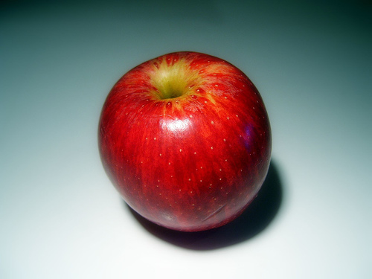

Jablko sladké i kyselejší chuti přesnídávky
žlutá, zelená až rudá barva mošty, pyré domácí jádrové ovoce záviny, dezerty
vhodné k uskladnění pálenka

FOY, Dan. flickr.com: Apple [online]. 2006-08-01 [cit. 2019-03-25]. Dostupný pod licencí CC-BY na WWW: <https://www.flickr.com/photos/orangeacid/212833788/>.
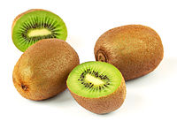

Kiwi jemně kyselé chuti ovocné saláty
trvanlivější kokteily
tropické dovážené ovoce smoothie
čím zelenější dužina, tím zralejší ozdoba

VIATOUR, Luc. Wikimedia.org: Kiwi (Actinidia chinensis) 1 Luc Viatour [online]. 2008-02-16 [cit. 2019-03-25]. Dostupný pod licencí Creative Commons Attribution-Share Alike 2.5 na WWW: <https://commons.wikimedia.org/wiki/File:Kiwi_(Actinidia_chinensis)_1_Luc_Viatour.jpg>.
Navrhněte vlastní a další vhodné kombinace 2 druhů ovoce
a způsoby jejich použití…

